桃園縣桃園市西門國民小學學生專題研究報告

研究報告題目
微笑彩俑

指導老師：郭熙蓉
學生： 六 年 六 班 姓名：何元琳 劉瑞鈴

中華民國 九十八 年 八 月 十 日
目錄
壹、研究動機
貳、研究目的
參、研究方法
肆、相關資料整理
伍、研究發現
陸、研究結論與建議
柒、參考資料

壹、研究動機
看著每天不論是電視、報章雜誌或網路都報導著歷史博物館的“微笑彩俑-漢景帝的地下王國特展”新聞,所以想要借由這次的特展來了解陽陵發掘出土的場景與漢代生活豐富的面貌。,也想知道微笑彩俑又和兵馬俑有何不同呢?

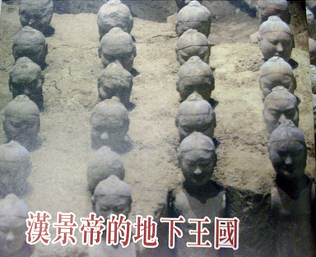

貳、研究目的
這些微笑的面容是如此平和、溫柔，其中有些笑容竟是武士俑，是什麼樣的時代，才能讓軍人有如此的笑容？
身上一絲不掛卻帶有小件兵器和銅錢，他們的肚臍、鎖骨、生殖器……無一不備，卻都缺少臂膀。他們面露神秘微笑。
「為什麼是裸體？為什麼沒有秦俑那麼大？他們代表什麼？」一連串的謎令人想深入探索。

參、研究方法
1.利用網際網路搜尋「微笑彩俑」的相關資料。
2.參考「微笑彩俑-漢景帝的地下王國特展 導覽手冊」。
3.參考電視新聞及報章雜誌。

肆、相關資料整理
1.漢朝時代背景介紹
漢景帝出生於西元前188年,當時的西漢帝國可以說是內有強權 外有強敵的年代,內部的紛亂來自於日益強大的諸侯國,不但可以徵收各種稅收,甚至擁兵自重,嚴然成為國中之國。而外來的匈奴不斷侵擾,漢朝只能以和親方式,來換取短暫的和平,不過隨著漢景帝的努力,讓這樣紛亂的世代,逐漸走向民心安樂的微笑年代。

2. 秦朝的兵馬俑和西漢的微笑彩俑 比較表
秦朝的兵馬俑 v.s 西漢的微笑彩俑
身高約180cm 體型大小 高約只有60cm左右
步兵 車兵 軍陣 步兵,騎兵
嚴肅剛硬 表情 柔和微笑
站姿 蹲 姿態 站姿 行走 俯仰望等多元動態
男性 性別 男性 女性 第三性
塑衣式 製作方式 塑衣式 著衣式
軍容整齊 外觀 裸體 無臂
原有彩繪多脫落 色彩 陶身塗澄紅色

伍、研究發現
1.介紹漢陽陵
漢陽陵是漢景帝的地下王國，並不只是概念化的想像。
考古學家越來越相信，漢陽陵的陵園建設受到漢長安城的布局影響，實際上就是西漢王朝的地下縮影。
前陝西省考古研究院院長焦南峰指出，早在新石器時代，在墓葬中大量放置獸骨與陶器，就為彰顯財富;夏商周三代王候貴族，陪葬金玉漆銅等貴重物品之外，還殉葬相當數量的人、馬、犬、車，也爲確保在陰間能繼續享有富貴榮華。

2.介紹微笑彩俑
侍女俑
1997年漢陽陵陪葬墓園出土。雙手在衣袖中相握，抬手至口處，含羞遮面，笑不露齒，這是古代女子的禮節的表現。
男侍俑
袖手而立，袖口有一孔，原應持有一物，左臂下有長方形孔，可能為佩劍處。推測身份可能是貴族身邊負責紀錄、顧問的文官。
舞樂俑
頭髮還有前額中分，腦後長髮垂至項背。他的右臂前伸向上抬起，左臂平向前伸展，表現了西漢宮廷中舞樂場面。
騎兵俑
漢陽陵的騎兵俑與其它陶俑大致相同，只是騎兵俑的兩跨分開，作騎馬狀。其當時所騎木馬已朽。
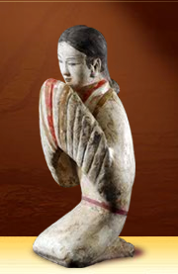 ☜侍女俑 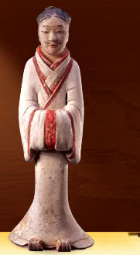☜男侍俑
3. 六畜興旺是好年
漢陽陵考古發掘，曾經發現一座長92公尺的從葬坑，密密麻麻排列了兩千多隻動物陶俑，陣容非常壯觀，而且生動可愛，讓人忍不住微笑︰這不就是「六畜興旺」嗎？先秦典籍點名出列的「六畜」，是馬、牛、羊、豬、狗、雞。以上六畜，漢陽陵統統有，而且羊還分綿羊、山羊，狗有狼犬、家犬，豬則有公豬、母豬、乳豬之別。動物陶俑因此成為漢陽陵出土文物的一大特色，不只數量龐大，動物陶俑也反映西漢當時，非常成熟細膩的寫實觀察與表現能力。
馬 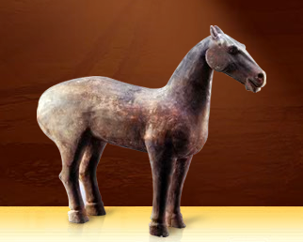 牛 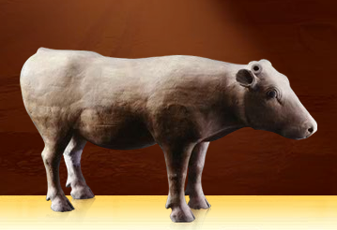
綿羊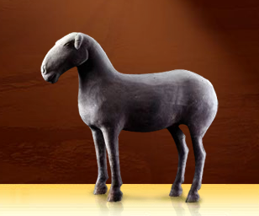 母豬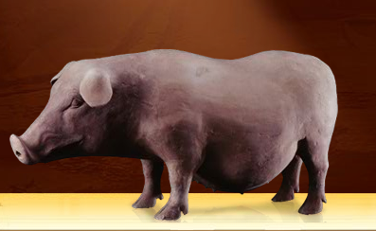
家犬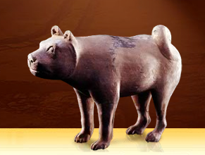公雞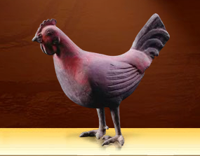
陸、研究結論與建議
經過了資料整理我们發現漢景帝的地下王國中,成堆積如山的陶倉,寓意食物豐足,也是財物的象徵；考古人員細心爲動物陶俑刷去塵土,帶來兩千多年前神秘世界的訊息。我們再一次讚嘆；漢陽陵真是個奇妙的地方!
經由這次的研究後,我才知道微笑彩俑之所以取名微笑,是漢景帝的努力,帶領當時的人民走向「文景之治」的微笑年代。而不僅僅是彩俑微笑,也希望去參觀特展的遊客也跟著微笑起來。
大家都想利用暑假做一些有意義、平常比較沒有時間做的事情,我覺得這次的特展是不錯的選擇全家一起出遊,既能增添家庭和樂又能達到學習的效果。

柒、參考資料
《微笑彩俑-漢景帝的地下王國 導覽手冊》賴素鈴 臺北市 聯合報系 民國98.06
微笑彩俑-漢景帝的地下王國特展http://www.smilekingdom.tw/
這種生活的方式http://blog.yam.com/avnj29/article/22739146
異樣眼光 http://tblog.pcsh.tpc.edu.tw/lifetype/post/99/939
阿妮絲的隨筆 http://www.wretch.cc/blog/anisemyc/26967925
帶來幸福的最初神祕微笑 - 漢景帝的地下王國http://loisho.spaces.live.com/Blog/cns!F885A594C84590FE!6548.entry?fl=cat

